Директор
Андреевская Лариса Анатольевна
881(40)22632
Заведующий социально-реабилитационным отделением
Жукова Юлия Владимировна
8817(40)21745
Специалисты:
Пономарева Ксения Александровна
Рахимова Людмила Николаевна
Попова Галина Николаевна
Пустохина Ольга Константиновна
Киркина Елена Ивановна


Формы работы на занятиях:

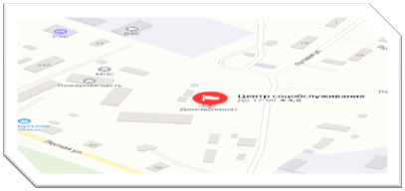

- Индивидуальная- практическая работа;
- Фронтальная- проверка знаний при помощи сигнальных карточек, тестирование и т.д.;
- Групповая;
- Коллективная- работа с пооперационным разделением труда.

Департамент социальной защиты населения Вологодской области
Адрес: 161400, Вологодская область, с. Кичменгский Городок, ул. Лесная, д. 42 Тел/факс: 8(81740) 2-17-45 Официальный сайт:
https://kcson-kichgorod.vlg.socinfo.ru/
Email: tc_1217@mail.ru
Официальная группа ВКонтакте:
https://vk.com/club193860161

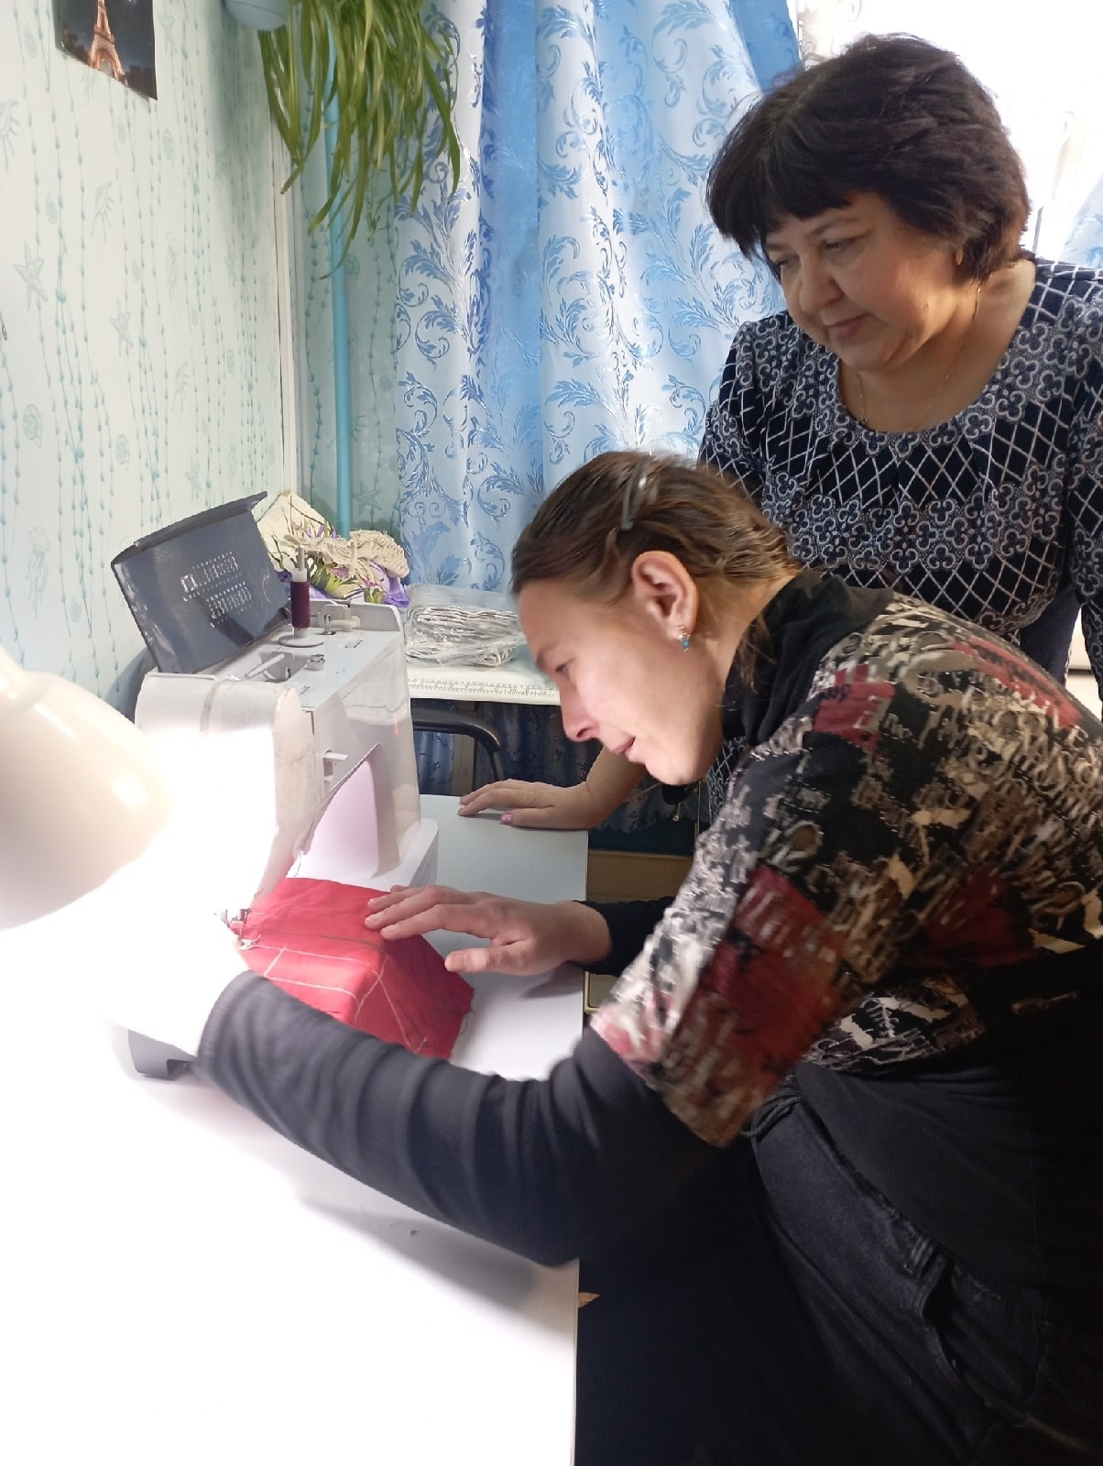
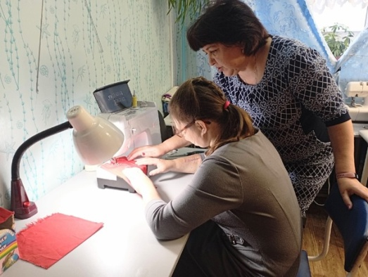
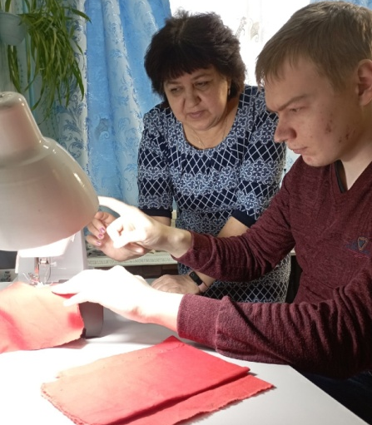
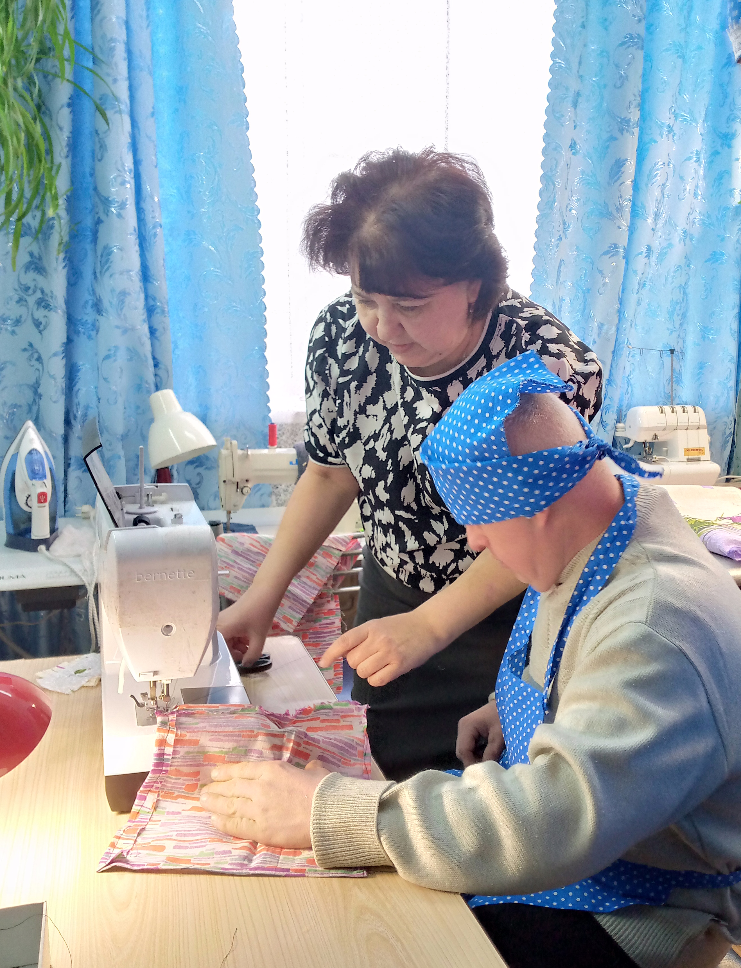
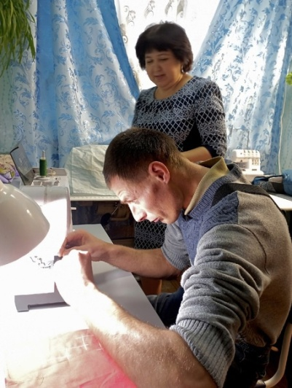
Программа «Ниточки-иголочки»
по стационарозамещающей технологии: «Сопровождаемое проживание»
для инвалидов с ментальными нарушениями
БУ СО Вологодской области «КЦСОН Кичменгско-Городецкого района»
Ожидаемые результаты и определение результативности
обучения
Прошедшие обучение по программе «Ниточки - иголочки» будут знать:
- правила техники безопасности, требования к организации рабочего места;
- свойства и особенности различных тканей и техники работы с ними;
- назначение ручных и машинных швов;
- характеристики швейных машин
Инвалиды будут уметь:
- пользоваться инструментами, материалами, приспособлениями по швейному делу;
- выполнять ручные швы;
- пользоваться швейными машинами с электрическим приводами;
- выполнять различные виды машинных швов;
- изготавливать небольшие швейные изделия.
Занятия по швейному делу выступают как одно из важнейших и неотъемлемых средств коррекции умственных и физических недостатков лиц с ограниченными возможностями здоровья.

Целями данной программы являются
- Овладение инвалидами общетрудовыми и специальными умениями и навыками в области технологии зготовления швейных изделий (познавательная цель);
- Формирование коммуникативной компетенции (социокультурная цель).
- Развитие самостоятельности инвалидов при выполнении трудовых заданий.

Основные методы работы:
- Наглядный показ образцов, выполненной работы, анализ образца, демонстрация выполнения практической работы, поэтапный наглядный план работы;
- Практический- последовательное выполнение трудовой операции под руководством наставника;
- Словесный- предварительная краткая беседа, словесный инструктаж, рассказ.

